
工控软件基础 课程实验报告

项目名称：多人合作GitHub部分
实验时间：第11周，星期五第5~10节
专业班级：测控2301班
实验人姓名：张紫云
实验人学号：202313307

光机电一体化河北省实验教学示范中心

2026-5-15
指导老师：杨乐

一、实验目的
掌握 GitHub 多人协作与相关 Git 的操作
二、实验设备（或软件平台）
GitHub、Git
三、实验内容及步骤
1.准备
准备两个浏览器和两个 GitHub 账号以便模拟场景。
2.创建仓库
首先，在组长账号中创建一个仓库，名为 work：
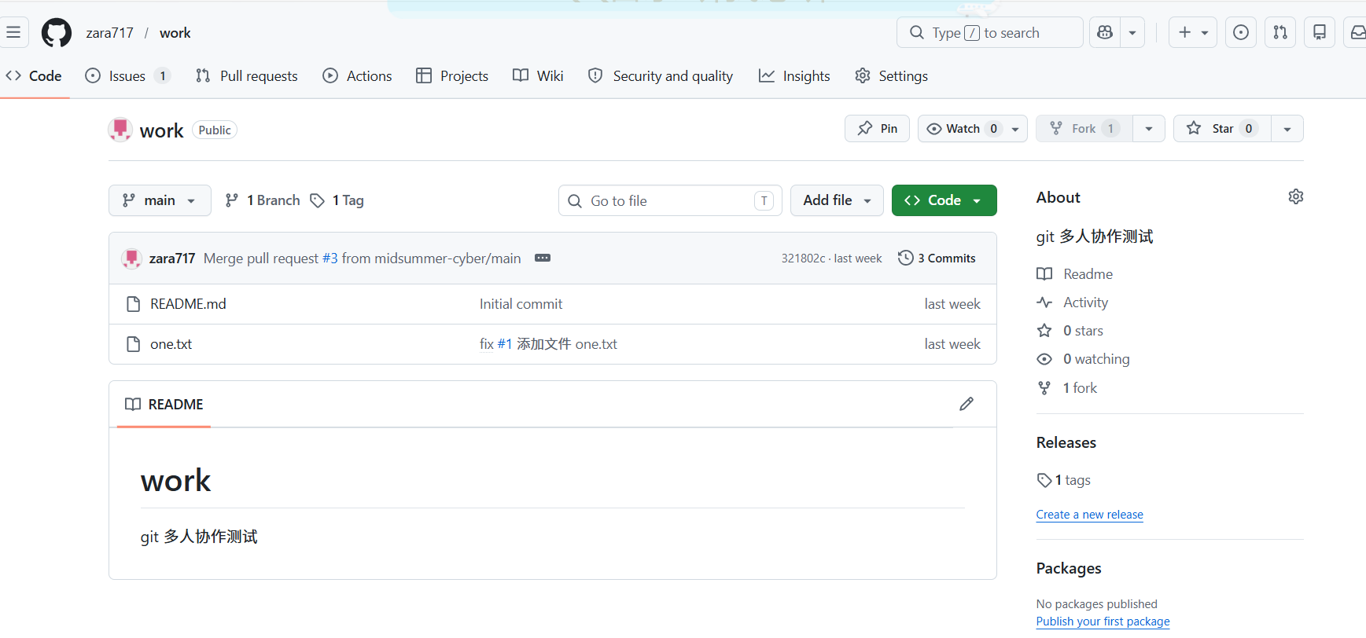
3.增加合作者
现在在组长账号中增加该仓库的合作者，也就是组员：
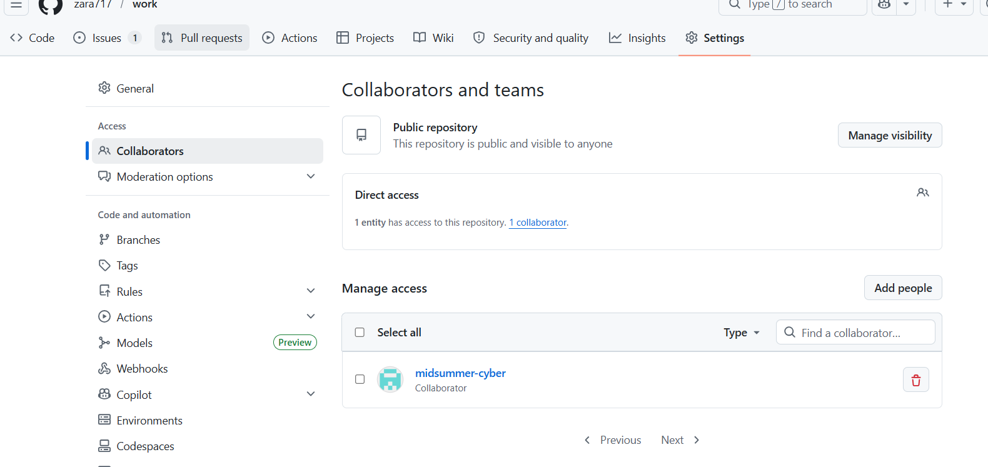
现在使用另一个浏览器登录组员的 GitHub 账号和邮箱，打开邮件：
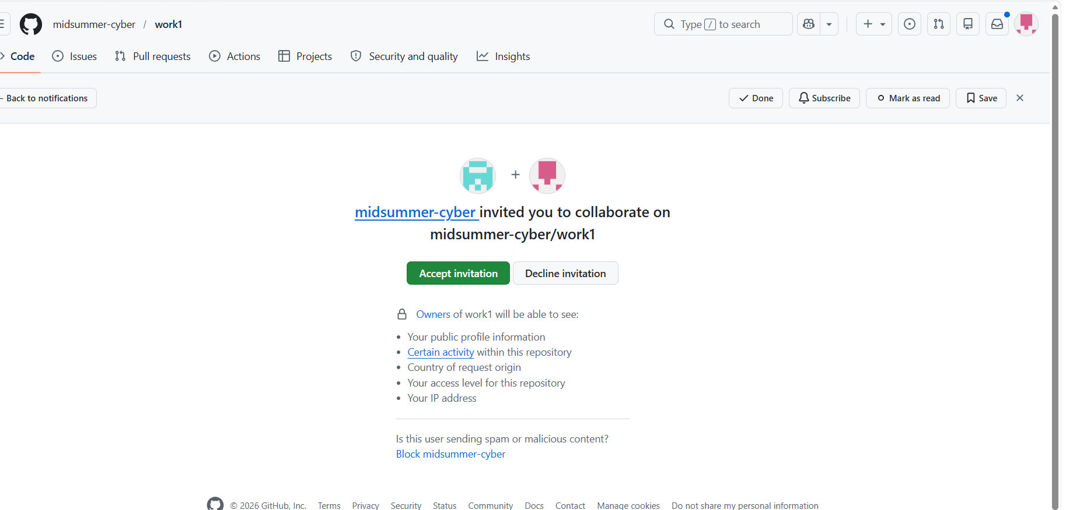
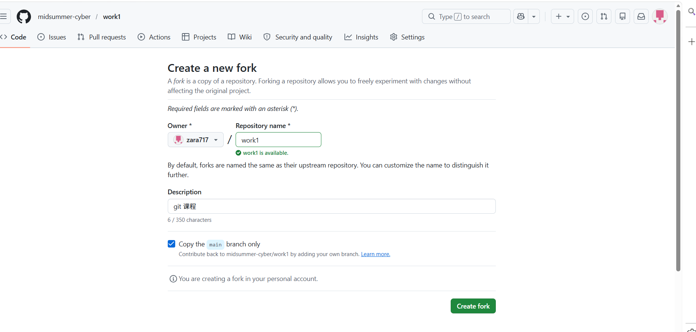
4.添加issue
切换到组长的 GitHub 页面，在仓库中添加一些项目任务或待解决问题，这些任务就是 issue：
